Revisioning software Amphibian

Ajla Šukrija

Adis Hasanbašić

Adnan Hajrić

# Uvod u sistem sa pregled bug-ova

Amphibian software omogućava prije svega prijavu problema koja se dešava u softveru, odnosno prijavu bug-ova. Pojam bug ćemo koristiti u nastavku projekta. Glavna svrha ovog software-a je posredništvo između projekta i korisnika. Pod projektom podrazumijevamo aplikaciju, web stranicu i bilo koji drugi software koji klijent upotrebljava.

Recimo da je korisnik pri korištenju neke web stranice ili aplikacija primijetio bug, ono što može uraditi jeste javiti se korisniku Amphibiana na način koji odredi ta kompanija i prijavi bug na njihov sistem tj. Amphibian. Jedan od načina može biti mail-om. Odnosno, Amphibian omogućava kompanijama (klijentima) praćenje problema i aktivnosti te na osnovu toga dodjeljuje bodove učesnicima koji su pomogli pri pronalasku ali i pri rješavanju bug-ova. Također služi kao platforma za komunikaciju između developera i testera.

Zašto koristiti naš sistem i šta naš sistem nudi?

* Omogućava uvid u obavljene aktivnosti aktera sistema
* Precizno i korektno komuniciranje između developera i testera
* Project manager može pratiti rad zaposlenika
* Mogućnost zapošljavanja/unapređivanje aktivnih korisnika
* Jednostavan interface i uvid u bug-ove sistema
* Ovaj način pregleda predstavlja jednistavini, brži i ekonomičniji način poslovanja
* Ušteda vremena i resursa, program sam generiše izvještaje i pravi odgovarajuću dokumentaciju

# 2. Akteri sistema

Amphibian će imati mogćnost logovanja za četiri različita aktera sistema. To su: project manager, developer, tester i korisnik. U poglavlju ispod ćemo detaljno opisati aktivnosti istih.

## 2.1. Project menager

Project manager ima zadatak upravljanja resursima, dodjeljivanja poslova, raspoređivanja testera i developera na izvještaje (report). Ima ulogu kao financijski menađer, tj. Bavi se raspoređivanjem bodova i plata. Prati čitav proces rada svojih uposlenika i učinikovitosti rada generalno, i ima moćnost zapošljavanja.

## 2.2. Developer

Developer rješava probleme koje mu project manager dodjeli na osnovu zahtjeva testera. Pretpostavlja se da developer posjeduje određeno znanje iz C++, SQL, HTML i sl.

## 2.3. Tester (Quality Assurance)

Tester ima za zadatak da pregleda reporte (izvještaje) koji su prijavili korisnici, potvrđuje da li je u pitanju greška te provjerava stanje greške. Ukoliko je neophodno dopunjava taj report/izvještaj i isti proslijeđuje project manager-u da dodijeli taj zadatak developeru.

## 2.4. Korisnik

Korisnik je onaj koji prijavljuje grešku. Na osnovu prijavljenih grešaka (validnih/ispravnih) dobija određen broj bodova te se na osnovu toga određuje njegova provizija/profit ili ako project manager procjeni da je njegova aktivnost dovoljna za zapošljavanje na poziciji testera, za početak.

# 3. Opis funkcionalnosti

## 3.1. Prijava bug-a

Kada korisnik pronađe neki bug/grešku vrši prijavlju na Amphibian uz pravilno formatiranje. Pod formatiranjem podrazumijevamo unos osnovnih podataka o bug-u. Osnovni podaci su: ispravno mjesto pronalaska bug-a, adresa na kojoj se nalazi bug, tip bug-a, screenshot. Također korisnik ima mogućnost prijedloga načina rješavanja buga. Ukoliko se iskoristi njegov prijedlog rješenja, korisnik dobiva više bodova. Detaljnije o ovoj aktivnosti bit će prikazano u dijagramu aktivnosti koji se nalazi ispod ovog teksta. Tester pregleda sve prijavljene bugove na Amphibianu, provjerava njihovu ispravnost, zatim dopunjava report i šalje project menager-u taj report da bi se mogao dodjeliti developeru.

### 3.1.1. Dijagram aktivnosti

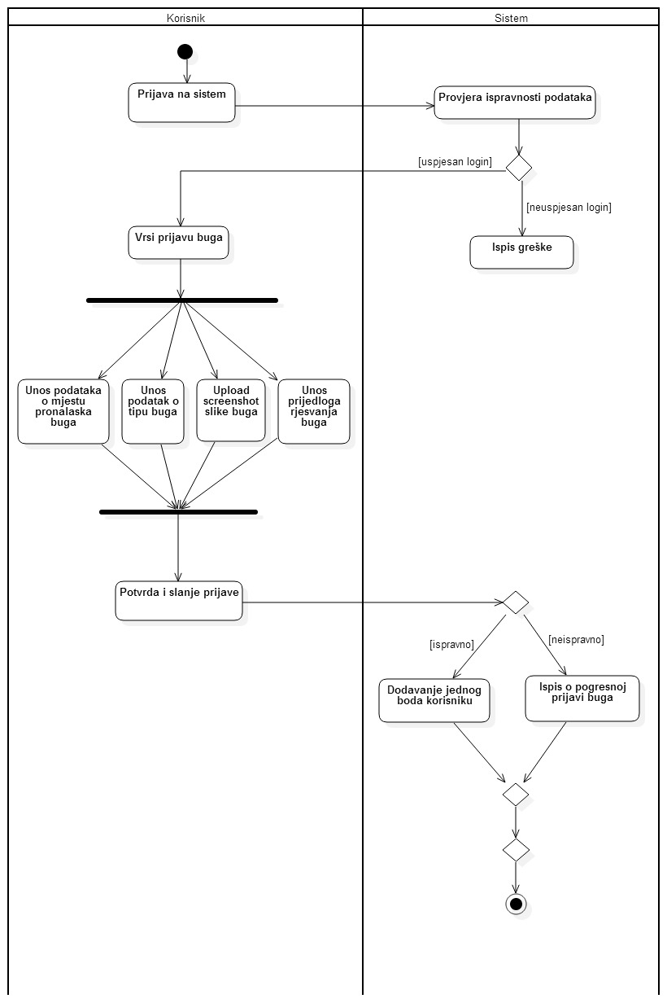

## 3.2. Procesuiranje bug-a

Da bi se procesuirao bug, mora se ulogovati kao tester. Dalje tester po mogućnosti može zatvoriti report ukoliko se radi o dupliranom bug-u, neispravnom reportu i može postaviti report na confirmed, što dalje rezultira aktivnošću project menager-a.

### 3.2.1. Activity diagram

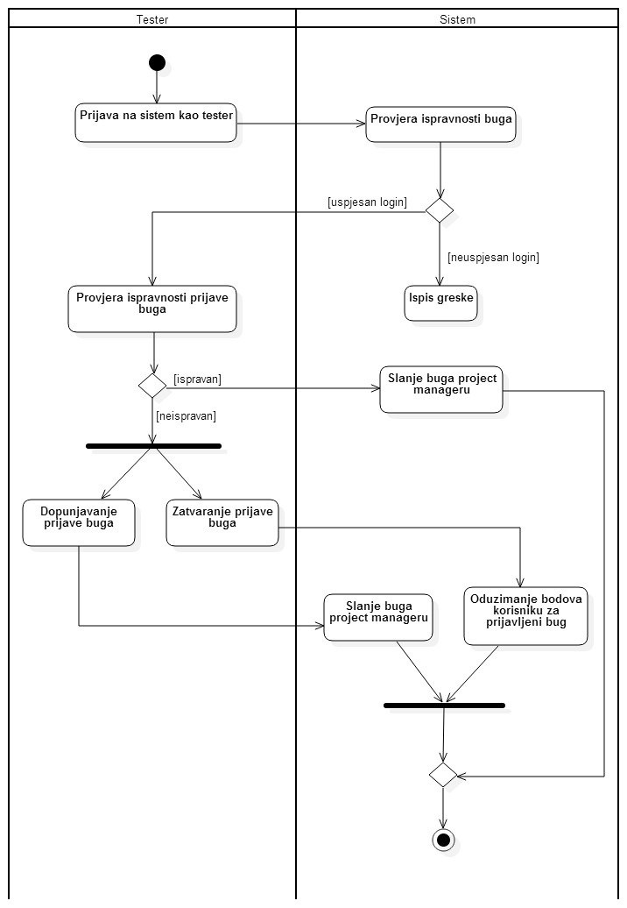

## 3.3. Dodjeljivanje bug-a

Da bi se mogao dodijeliti bug, potrebno je da se uloguje project manager, jer samo on ima te ovlastii i dopuštenja. Nakon uspješnog logovanja na sistema, project manager prosljeđuje zadatke na raspoložive developere i dodaje korisniku bodove za aktivnost.

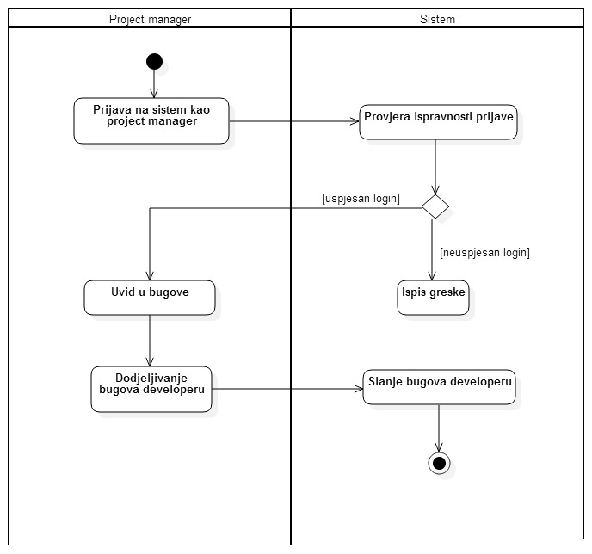

## 

## 3.4. Rješavanje bug-a

Rješavanje bug-a vrši developer, samim tim potrebno je izvršiti uspješan login za account developera. Nakon uspješnog login-a developer pristupa rješavanju bug-a. Nakon izvjesnog vremena bug može označiti kao riješen ili završen (ukoliko ne može popraviti isti). Ukoliko ne mpže riješiti isti, taj bug se dodjeljuje drugom developeru, samim tim ne dobija nikakve bodove.

### 3.4.1. Activity diagram

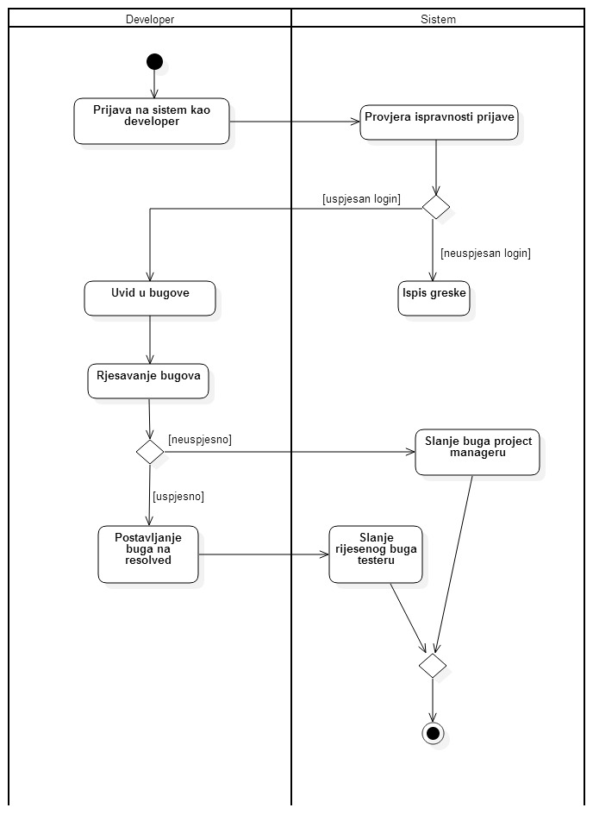

## 3.5. Testiranje riješenog bug-a

Ukoliko je bug uspješno riješen, prosljeđuje se testeru koji provjerava da li je bug stvarno riješen ili ne.

## 3.6. Bodovanje

### 3.6.1. Korisnici

Kada se status reporta promijeni sa Unconfirmed na Confirmed korisniku se dodaju bodovi na osnovu preciznosti opisa problema. Bodovanje za korisnike utiće na procenat provizije i daje im šansu zapošljavanja. Korisnici ne dobijaju proviziju odmah nego nakon određenog broja bodova koje postavlja project manager.

### 3.6.2. Zaposlenici

Zaposlenici mogu dobiti pozitivne i negativne bodove na osnovu njihove aktivnosti i učinkovitosti. Project manager može koristiti ovaj sistem da određuje plate svojim uposlenicima, odnosno eventualne bonuse.